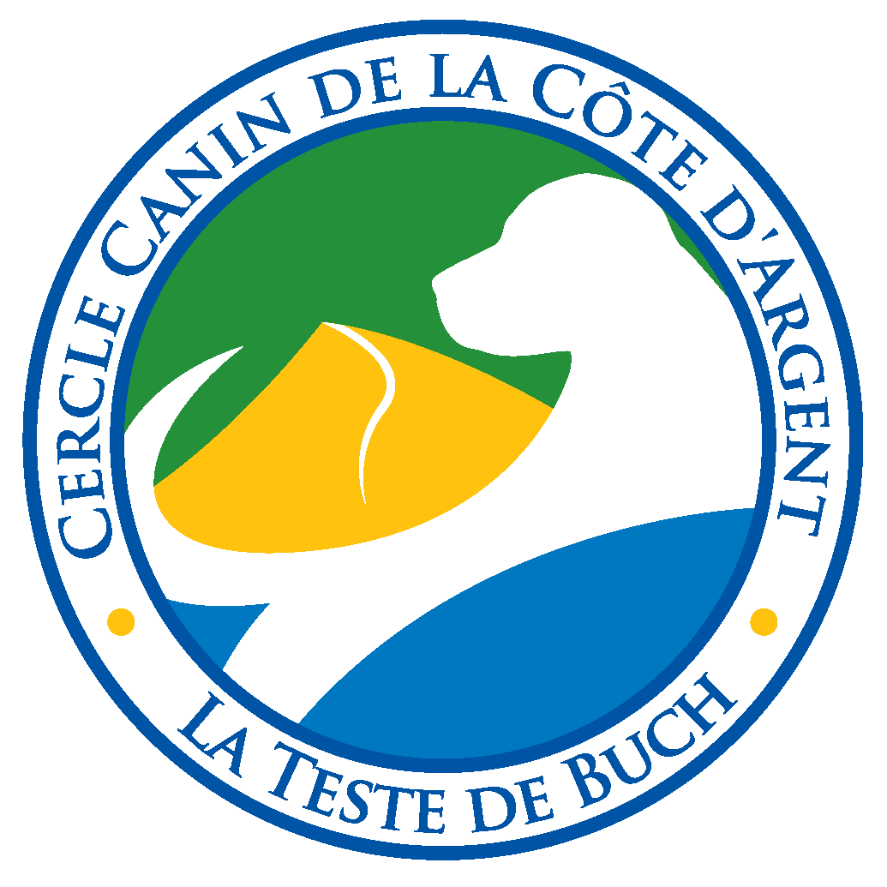
211, route de Cazaux - 33260 LA TESTE DE BUCH

SCC n°33 3927 - DDPPG n°3352909CC

INSCRIPTION AU STAGE HTM et FREESTYLE EN OBÉRYTHMÉE
N° d’Enregistrement du stage C.N.E.A.C.: 20150315

LIEU : Hippodrome de La Teste de Buch (en salle)
785, route de Cazaux
33260 La Teste de Buch
DATE : 26 et 27 septembre 2015
RESPONSABLE CNEAC : Suzie FELIX
INTERVENANTE ET ANIMATRICE : Arlette CLOES
PRIX DU STAGE (2 repas midi compris) : 140€ (nombre de places limitées)
PRIX DU STAGE sans chien (2 repas midi compris) : 80€
CLOTURE DES INSCRIPTIONS : 21 septembre 2015
Stagiaire :

Nom : …………………………………………………………
Prénom :……………………………………………………
Adresse :……………………………………………………
Code Postal :……………………………………………
Coller ici la photocopie de votre licence 2015
Ville :……………………………………………………………
Téléphone :………………………………………………
E-mail :………………………………………………………

Niveau :………………………………………………………

Inscription et chèque à retourner au Cercle Canin de la Côte d’Argent (3CA)
211, route de Cazaux – 33260 LA TESTE DE BUCH
Tél. 05 57 15 10 31 / 06 74 09 27 20
E-mail : Yvonne Kievitch « claudius33@orange.fr »

Je dégage toutes responsabilités du club organisateur, des préjudices et accidents corporels ou matériels qui pourraient être causés par mon chien.
CLUB : ………………………………………………………………………………………
NOM DU PRESIDENT :……………………………………………………………

Signature du stagiaire Signature du Président et tampon du club

